ИГРЫ НА РАЗВИТИЕ ПАМЯТИ, ВНИМАНИЯ, ВООБРАЖЕНИЯ

В наши дни 1 мая мы отмечаем Праздник весны и труда. Это праздник всех, кто трудится, праздник людей разных профессий: рабочих, учёных, врачей, учителей.
- Назови, люди каких профессий изображены на рисунке?

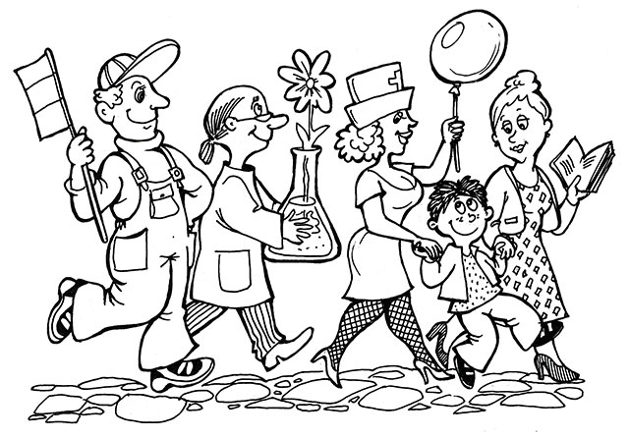

- Назови и раскрась те предметы, которые тебе могут понадобиться для помощи родителям на субботнике.

